Список участников
Великой Отечественной войны
села Лебяжье.

1. Бакаляс Арсентий Иванович родился 22.06.1915, проживал по адресу ул.Садовая, 49.
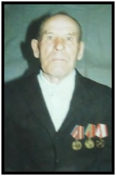
2. Беляев Алексей Алексеевич 11.07.1914 года рождения, адрес проживания ул.Степная, 5
3. Бубенов Степан Яковлевич 03.01.1915 года рождения, адрес проживания ул.Центральная, 73
4. Быцин Павел Власович родился 04.11.1914 года, проживал по адресу ул.Центральная, 7. В 1939 году был призван в армию Партизанским РВК Краснодарского края, служил в 117 отдельном пулеметном батальоне, пулеметчик командир отделения, старший сержант. Награды: медаль “За боевые заслуги”, “за победу над Японией”, ордер Отечественной войны 2 степени.
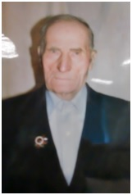

5. Виникуров Иван Александрович родился 03.01.1918 года, проживал по адресу ул.Молодежная, 3-А. Разведчик, танкист, участник обороны Москвы и взятия Кенингсберга. Награды 2 медали “За отвагу”.
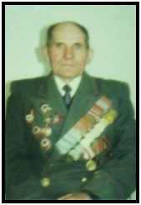

6. Дейнега Виктор Пантелеевич родился 18.02.1918 года, проживал по адресу ОПХ – 18/7. На фронте с июня 1941 года по ноябрь 1941г, затем попал в плен, рядовой, военный водитель.
7. Дураков Александр Егорович 29.12.1927 года рождения, адрес проживания ул.Степная, 8-А
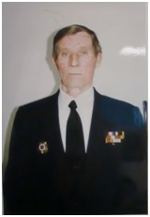

8. Житенев Леонид Семенович родился 14.04.1921 года, проживал по адресу ул.Школьная, 12/2. Являлся участником боев на Малой Земле.
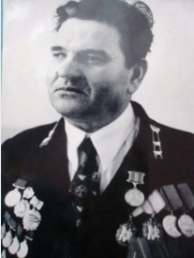
9. Защихина Галина Андреевна родилась 18.12.1923 года, проживала по адресу ул.Школьная, 55. На фронте с августа 1942 года, служила в 22 стрелковом полку, рота ПТР, Ленинградский фронт. Награды: медаль “За отвагу”, “За победу над Германией”, “За боевые заслуги”, ”За оборону Ленинграда”.
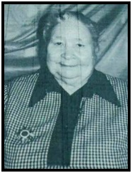

10. Иноземцев Борис Сергеевич родился 22.12.1925 года, проживал по адресу ул.Центральная, 130. На фронт ушел в 1943 году. Воевал на 1 Белорусском фронте в батальоне связи, дошел до Кенингсберга. Награды: ордер “Отечественной войны 2 степени”.
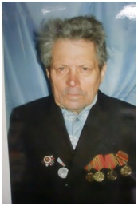

11. Казанин Александр Иванович 31.01.1920 года рождения, адрес проживания ул.Школьная, 30/2
12. Кругляк Виталий Матвеевич родился 26.03.1924 года, проживал по адресу ОПХ – 21. На фронте с июля 1941 по август 1943 года, участник обороны Сталинграда, Командир взвода. Награды: ордер “Красной звезды”, медаль “За борону Сталинграда”.
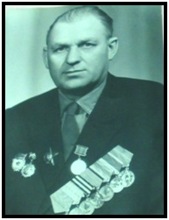

13. Кузиванов Денис Григорьевич родился в с.Паклино Баевского района Алтайского края 05.10.1924 года. В 1942 году призван в армию на радиотелеграфиста в 24-й стрелковый полк – учебный. С 1 января 1943 года 198-й истребительный противотанковый артиллерийский полк 71 радиотелеграфист. Награжден медалями “За отвагу”, “За победу над Германией ”, ордер “Отечественной войны”.
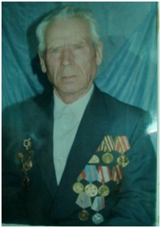

14. Куликов Андрей Яковлевич 14.08.1924 года рождения, адрес проживания ул.Озерная, 24
15. Левошеня Александр Степанович родился 30.10.1918 года в Брестской области, с.Бережки. Призван на службу 1942 году, Волгоградским РВК, военный шофер, 695 батальон, аэродромного обеспечения, 2 воздушной армии.
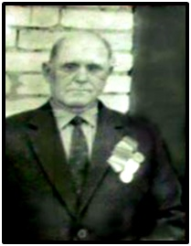

16. Ледин Петр Михайлович родился 03.05.1926 года, проживал по адресу ОПХ – 53. Старший матрос, минер на катерном тральщике. Участник боев с Японией, Награды: “За победу над Японией”, ордер “Отечественной войны 2 степени”.
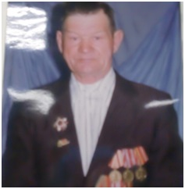

17. Майков Василий Федорович 24.02.1925 года рождения, адрес проживания ул.Центральная, 220
18. Макрушин Кондрат Логинович 23.03.1924 года рождения, адрес проживания ул.Садовая, 18
19. Малахов Иван Степанович родился 15.06.1927 года, проживал по адресу пер.Лесхозный, 7. Был на войне с мая 1944 по август 1946. Был контужен.
20. Мжачев Валентин Егорович родился 02.10.1926 года в Волчихинском район, деревня Полянка. В 1945 году воевал на Восточном фронте с Японией, затем – Монголия. Награды: ордер “Великой Отечественной войны 2 степени”.
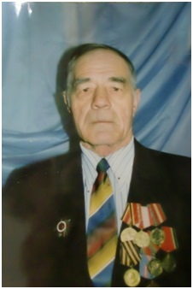

21. Наумов Алексей Сергеевич родился 03.03.1924 года в с.Куланда, Алтайского края. С мая 1943 года по 9 мая 1945 года находился в ракетном войске “Катюша”, был участников в бою под Курской дугой. Имел воинское звание - рядовой. Награды: ордер “Отечественной войны 1степени”.
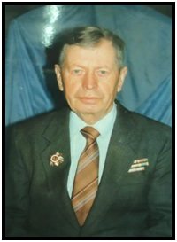
22. Повагин Сергей Филиппович родился 18.06.1924 года, проживал по адресу ул.Озерная, 9. В 1942 году 12 августа был призван в армию, воевал в пехоте. Награды: медаль “За победу над Германией”
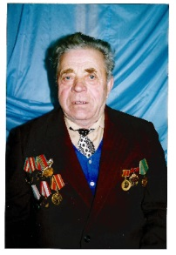
23. Пискунов Антон Иванович 28.02.1920 года рождения, адрес проживания ул.Березовая, 32
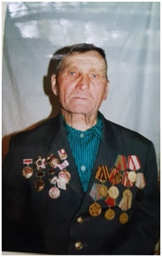

24. Рышков Алексей Тихонович 27.03.1927 года рождения, адрес проживания ул.Школьная, 129
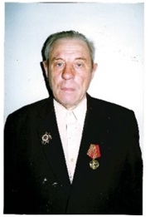
25. Сотников Степан Сергеевич родился 20.04.1917 года, проживал по адресу ОПХ – 35/2. Пехота 2-ой Прибалтийский фронт. Старший сержант ком.звода ПТР.
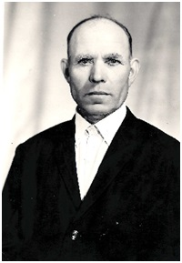
26. Тибекин Дмитрий Григорьевич родился 28.10.1926 года в Егорьевском районе. На фронте с 1943 года, стрелок, 1 Танковая армия, старший сержант. Награды, медали “За взятия Берлина”, “За освобождения Варшавы”, “За победу над Германией”.
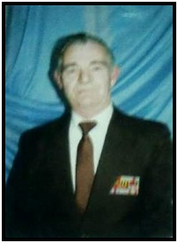

27. Управителев Иван Андреевич 16.02.1926 года рождения, адрес проживания ул.Школьная, 36/2
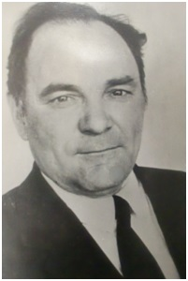
28. Селезнев Борис Иванович 26.06.1924 года рождения, адрес проживания ул.Озерная, 86
29. Храмова Евдокия Ивановна родилась 31.08.1921 года, проживала по адресу ул.Школьная, 63. Призвана в мае 1942 года, в 480 инженерный батальон, Дальний Восток. Медаль “За доблестный и самоотверженный труд в период Великой Отечественной войны”.
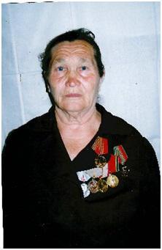

30. Черданцев Иван Андреевич родился 25.08.1919 года, в Косихинском районе. В 1939 году был призван в Красную Армию Новоалтайским военкоматом, служил в 110 стрелковой дивизии, рядовым в пехоте. С 1941 по 1946 год уч. ВОВ в составе 187 отд. автобригаде, шофером.
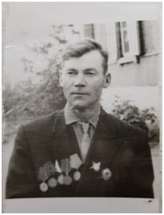

31. Четвертных Виктор Александрович родился 19.11.1925 года, проживал по адресу ул.Центральная, 174. Командир отделения. С 1944г. по 1945г. 2,3 Украинский фронт, воздушно-десантные войска.
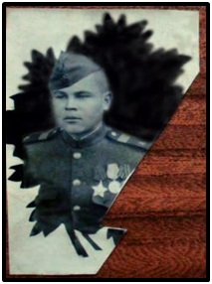

32. Ширяев Николай Аркадьевич родился 31.01.1925 года, проживал по адресу ул.Центральная, 163. В 1939 году был призван в Советскую армию, рядовой, воевал на Ленинградском фронте. Награды: медаль “За оборону Ленинграда”, “За оборону Японии”, ордер “Великой Отечественной войны”.
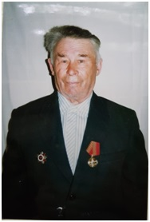

33. Шпилев Петр Федорович родился 07.09.1918 года, проживал по адресу пер.Тепличный, 2. Воевал на Ленинградском фронте, шофер.
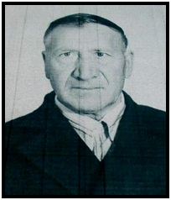

34. Шумских Андриян Григорьевич 20.11.1925 года рождения, адрес проживания ОПХ – 8/1

35. Шуплецов Дмитрий Михайлович родился 18.02.1921 года, проживал по адресу ул.Школьная, 59. На фронте с июня 1941 года по май 1942 года. Участвовал в боях под Ельней. Награды: медаль “За боевые заслуги”, ”За победу над Германией”.
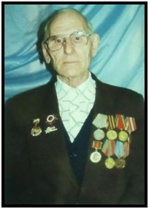

36. Готилов Дмитрий Тимофеевич 15.02.1919 года рождения, адрес проживания ул.Полевая, 43
37. Рябцовский Иван Яковлевич 01.06.1927 года рождения, адрес проживания ул.Степная, 67
38. Карнаухов Николай Иванович проживал по адресу ул.Садовая, 18. 23 отд. автобатальон, 23 отд. автороты, плен, 236 стрелковый Западный полк, курсант, шофер, стрелок, Прибалтийский фронт.
39. Квашенко Павел Филиппович родился 01.03.1918 года в Новосибирской области. Служил в 116 стрелковом полку, 21 дивизии, Карельский фронт, Финский, Северный, Заполярье, сержант. Награды: медаль “За боевые заслуги”, ордер “Великой Отечественной войны 1 степени”.
40. Шмаков Степан Яковлевич 05.07.1917 года рождения, адрес проживания ул.Степная, 5-Б
41. Сазонов Леонид Данилович родился 05.06.1925 года, проживал по адресу ул.Связистов, 20. Леонид Данилович участвовал на двух фронтах в десантных войсках. Третьего апреля вступил в бой, 8 месяцев находился на фронте. Награды: ордер “Отечественной войны 1 степени”, медаль “За отвагу”, “За боевые заслуги”, “За победу над Германией”.

42. Абрашкин Александр Васильевич родился 23.11.1921 года, проживал по адресу ул.Школьная, 42/2. Разведчик зенитной артиллерии, имел 2 ранения.
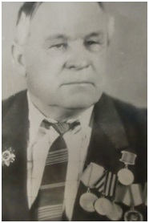

43. Таскин Иван Прохорович 29.02.1930 года рождения, адрес проживания ул.Садовая, 47.
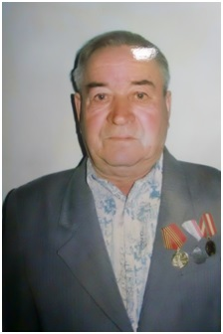

44. Третьяков Анатолий Маркович ХХХХ года рождения, адрес проживания ул.Школьная, 64/2
45. Муравьев Николай Иванович 20.12.1925 года рождения, адрес проживания ул.Школьная, 181
46. Пеньков Василий Тихонович 23.01.1914 года рождения, адрес проживания ул.Центральная, 62/2
47. Дорохов Николай Васильевич 05.05.1926 года рождения, адрес проживания ул.Центральная, 202
48. Нефедов Петр Тимофеевич родился 14.06.1927 года. Гвардии младший сержант, стрелок, командир отделения. Участвовал в войне с Японией с 09.08.1945г. по 03.09.1945 г. Награды: ордер “Отечественной войны 2 степени”, медаль “За победу над Германией”, “За победу над Японией”, “За взятие Кенигсберга”.
49. Карпов Владимир Ерофеевич родился в 1924 году в с.Бельмесево. В августе 1942 года ушел добровольцем на фронт 18 летней секретарь комсомольской организации. Рота ПТР, 22 стрелковый полк, бронебойщик, Ленинградский фронт, старший сержант. Награды: “За отвагу”, ”За победу над Германией”.
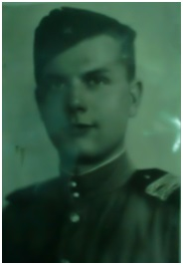

50. Бирченко Владимир Гаврилович родился 07.12.1926 года. В 1943 году третьего декабря был призван в ряды Советской Армии, затем был направлен в 53 гвардейскую строевую дивизию. В 1944 году был ранен и контужен. Участвовал в боях “Курская дуга”. Награды: медаль “За доблесть и отвагу”, ордер ”Отечественной войны 1 степени”, медаль ”За победу над Германией”.
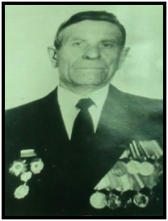

51. Набока Александр Николаевич родился 13.09.1922 году. Рядовой, стрелок 32 лыжной бригаде. Участие в Великой Отечественной войне с декабря 1941 по ноябрь 1943 года. В 1943 году был тяжело ранен в правое бедро. Награды: ордер “Великой отечественной войны 1 степени”.
52. Булох Иван Лукич родился в 1903 году. Рядовой, сапер-минер. Участвовал в Великой Отечественной войне в составе 8 танковой бригады в качестве сапера-минера. Награды: ордер “Красная Звезда” август 1944г, ордер “Отечественной войны 2 степени” январь 1945г., ордер ”Красная Звезд” май 1945г.
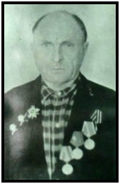
53. Федорищев Сергей Акимович родился 03.09.1912 года в поселке Байкаиле города Ленинска-Кузнецка Кемеровской области. В феврале 1942 года с 886-м полком Сибирской дивизии отправился на фронт. В 1942 году 16 апреля погиб, защищая Юхновскую группировку на высоте 2698 Варшавского шоссе.

